**«MUCHA GENTE QUIERE CORAZONES, HÍGADOS, EXTREMIDADES…»**

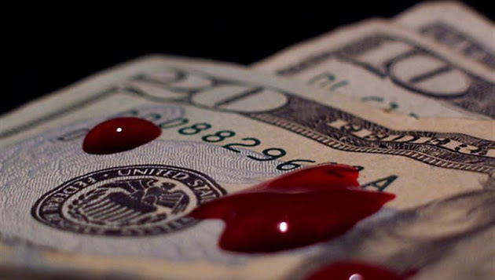

**Vídeo: la directora médica de Planned Parenthood, vendiendo órganos de niños abortados**

Deborah Nucatola, directora senior de Servicios Médicos de Planned Parenthood [Paternidad Planificada], principal industria del aborto en Estados Unidos, se muestra en una grabación vendiendo con absoluta frialdad órganos de niños abortados y admitiendo que ella utiliza procedimientos ilegales de abortos por «nacimiento parcial», esto es, en las últimas semanas de gestación, para obtener partes del cuerpo vendibles.

El vídeo de dos horas del The Center for Medical Progress [Centro para el Progreso Médico] está dando la vuelta al mundo. El vídeo muestra toda la crudeza del negocio abortista. Entre tragos de copa y ensalada, relata el proceder, consciente de vulnerar la ley: «Mucha gente quiere corazones, hígados, extremidades...»; lo más difícil, el cráneo: «Si lo pones de nalgas, te permite sacar intacta la cabeza».

Consciente de su propia responsabilidad por ello, indica que toma medidas para encubrirlo. Incluso informa del precio, que oscila entre 30 y 100 dólares, según la pieza. El vídeo evidencia que no sólo venden el servicio de matar a un inocente, sino cómo sacan rédito hasta de sus restos mortales.

Entre bocado y bocado, describe sin atragantarse el coste de un hígado de bebé a quien cree un posible comprador. La naturalidad con la que describe su «negocio de venta de órganos», mientras come y bebe en un buen restaurante, no deja indiferente a nadie: la codicia proabortista no tiene fin: a las madres embarazadas las engañan con que no es un ser humano, pero a la hora de vender los tejidos, en su afán de hacer caja, no reparan en evidenciar que son los primeros conscientes de que sus restos son órganos humanos. Un nuevo aval que apoya la denuncia abortista: no cabe duda de que la razón de impulsar en EEUU lo que llaman «ley del aborto tardío» (matar al bebé de hasta 9 meses justo antes de darlo a luz) respondería a poder vender órganos más desarrollados y por eso más caros.

Mientras revuelve en su ensalada preparándose el bocado, habla con absoluta franqueza: «Mucha gente quiere corazones intactos, porque están buscando nodos concretos, como el auriculoventricular o el sino auricular... «Yo siempre digo: tantos hígados como sea posible. Mucha gente quiere hígados. Por ese motivo, el operario debe actuar bajo guía ecográfica, para que sepa dónde está poniendo los fórceps».

En otro momento. señala: «También quieren extremidades inferiores. Eso es fácil. No sé qué hacen con ellas, supongo que quieren músculo». Y añade: «Somos muy buenos consiguiendo corazones, pulmones e hígados, porque sabemos cómo hacerlo sin perforar esa parte, sino rompiendo arriba, rompiendo abajo y comprobando que todo sale intacto».

Explica que las mayores dificultades las presenta el cráneo, y confiesa que los aborteros intentan cambiar la forma en la que viene el niño para facilitar la obtención limpia de la cabeza: «En general, con la cabeza lo que hacen algunos es intentar cambiar la orientación del feto, de forma que no venga de cabeza. Si lo pones de forma que venga de nalgas, hay una dilatación cuando sale que te permite, en el último paso, sacar intacta la cabeza».

La venta de partes del cuerpo de niños abortados está prohibida por la ley federal. De hecho, la venta o compra de tejido fetal humano un delito federal penado con hasta 10 años de prisión y una multa de hasta $ 500.000 (42 USC 289g-2 ). Pero la organización abortista sabe que sus centros están haciendo estas ventas: «En la sede nacional tenemos un Departamento Legal que no quiere vernos metidos en esto justo ahora. Pero os diré que, a puerta cerrada, conversaciones como ésta tienen lugar».

El vídeo es resultado de tres años de periodismo de investigación de The Center for Medical Progress sobre estas prácticas de Planned Parenthood, dentro de la serie Capital Humano. Al principio de la grabación se ven imágenes de las denuncias realizadas ya en el año 2000 sobre prácticas de esta índole por parte de Planned Parenthood, y a Gloria Feldt, que fue su presidente entre 1996 y 2005, diciendo que llevarían a la justicia a quien las llevase a cabo.

La realidad es muy distinta. El responsable de la investigación, David Daleiden, afirma que «la conspiración criminal de Planned Parenthood para hacer dinero a base de órganos de niños abortados alcanza los más altos niveles de la organización», y de hecho la CEO de la empresa, Cecile Richards, ha alabado en repetidas ocasiones el trabajo de Nucatola. Un «trabajo» que ella misma explica: «Ayer, por ejemplo, tuve ocho casos. Sabía exactamente lo que quería, así que miré la lista para saber cuáles eran los casos en los que mejor podía obtener lo que quería y según eso tomé mis decisiones. Es bueno tener una reunión a principios del día. Eso es lo que yo hago».

La expansión viral de este vídeo ha provocado en Estados Unidos una catarata de reacciones, como informa Religión en Libertad. Para empezar, la interesada, que borró inmediatamente su cuenta de Twitter.

Planned Parenthood respalda a Deborah Nucatola, y su vicepresidente de Comunicación, Eric Ferraro, distribuyó un comunicado en el que reinterpreta lo que todo el mundo ha visto y oído como una altruista donación de «tejido» con finalidad científica: «A veces los pacientes quieren donar tejido para investigación científica que puede ayudar a descubrimientos médicos, tratamientos y curación de enfermedades graves. Las mujeres que abortan en Planned Parenthood no son diferentes. En algunos de nuestros centros de salud ayudamos a las pacientes que quieren donar tejido para investigación científica».

Los primeros en movilizarse a nivel político han sido los aspirantes republicanos a la nominación republicana. El gobernador de Luisiana, Bobby Jindal, ha ordenado una investigación en su estado; el ex gobernador de Texas, Rick Perry, ha declarado que «por historias como ésta» de quienes «obtienen beneficio de la tragedia de una vida humana destrozada» decidió suprimir en su estado la financiación pública de Planned Parenthood; Carly Fiorina ha sentenciado que «esto no va de elegir [choice], esto va de decirle a las mujeres que las estás empoderando mientras te aprovechas de la muerte de un no nacido»; y el senador Ted Cruz ha pedido que deje de subvencionarse a Planned Parenthood y que el Congreso inicie una investigación.

La Cámara de Representantes ya está en ello, y este mismo martes por la tarde revocó una subvención a una fundación que es una de las principales donantes de Planned Parenthood. La industria abortera es además rival política de los republicanos en la medida en que favorece explícita y financieramente la campaña de Hillary Clinton a la Casa Blanca.